
Pirkimo sąlygų 2 priedas
LIETUVOS ZOOLOGIJOS SODO GYVŪNŲ LAUKO VOLJERŲ TECHNINIO DARBO PROJEKTO
PARENGIMO TECHNINĖ SPECIFIKACIJA VERSIJA Nr. 2

BENDRA INFORMACIJA
- Perkančioji organizacija – Lietuvos zoologijos sodas (toliau - užsakovas), juridinių asmenų registre kodas 191716918, adresas Radvilėnų pl. 21, Kaunas.
- Pirkimo objektas – Lietuvos zoologijos sodo Apuokų ir Pelėdų bei Azijos ožių lauko voljerų techninio darbo projekto parengimo paslaugos. Pirkimo objektą sudaro 2 dalys, tačiau jis į dalis neskaidomas.
- Pirkimo objekto apibūdinimas. Lietuvos zoologijos sodas – modernus biologinės įvairovės išsaugojimo ir mokslo centras, kuriantis glaudų žmogaus ir gamtos tarpusavio ryšį. Atsižvelgiant į: „Laukinių gyvūnų naudojimo taisyklių 4 priedo „Laukinių gyvūnų laikymo nelaisvėje reikalavimai“ reikalavimus, bei į Europos zoologijos sodų ir akvariumų asociacijos (EAZA), Pasaulinės zoologijos sodų asociacijos (WAZA) Europos gyvūnų gerovės organizacijos (Eurogroup for Animals) rekomendacijas, bei į Europos ir kitų šalių zoologijos sodų gerąją praktiką, siekiama išplėsti zoologijos sodo biologinę įvairovę, tuo tikslu prisidedant prie gyvūnų išsaugojimo ir visuomenės švietimo neįveiklintuose sodo plotuose ar rekonstruojant senus statinius. Atsižvelgiant į gyvūnų fiziologinius ypatumus, elgesio tipus užtikrinant efektyvesnį voljerų aptarnavimą bei didinant jų patrauklumą lankytojams.
- BVPŽ kodas – 71222000-0 Architektūrinės lauko teritorijų paslaugos.
- Perkamoms pastatų projektavimo paslaugoms yra taikomi minimalūs aplinkos apsaugos kriterijai.
Rengiant TDP ir vykdant statinių statybas vadovautis Lietuvos respublikos aplinkos ministro 2011 m. Birželio 28 d. Įsakymu Nr. D1-508 „dėl aplinkos apsaugos kriterijų taikymo, vykdant žaliuosius pirkimus, tvarkos aprašas“ (toliau – aprašas) 4.1 punktu (aktualia redakcija). Numatant kad statyboje naudojamos statybinės medžiagos ir kiti su pastato projektu susiję produktai atitiktų jiems taikomus minimalius aplinkos apsaugos kriterijus:
5.1. Aprašo XIII skyrius „Statybinės medžiagos“;
5.2. Aprašo XIV skyrius „Patalpų apšvietimas“.

- I-mos dalies pavadinimas.
Lietuvos zoologijos sode (toliau - LZS) apuokų ir pelėdų lauko voljerų techninio darbo projekto (toliau - TDP) parengimo paslaugos.
7. Užduotis.
Atsižvelgiant į gyvūnų laikymo sąlygas ir biologinės įvairovės užtikrinimą, su galimybe išplėsti statant naujus voljerus, numatoma atlikti Techninio darbo projektą. Statinių grupė: Kiti inžineriniai statiniai, Kitos paskirties “Apuokų ir Pelėdų lauko voljerų projektas“ adresu: Radvilėnų pl. 21, Kaunas.
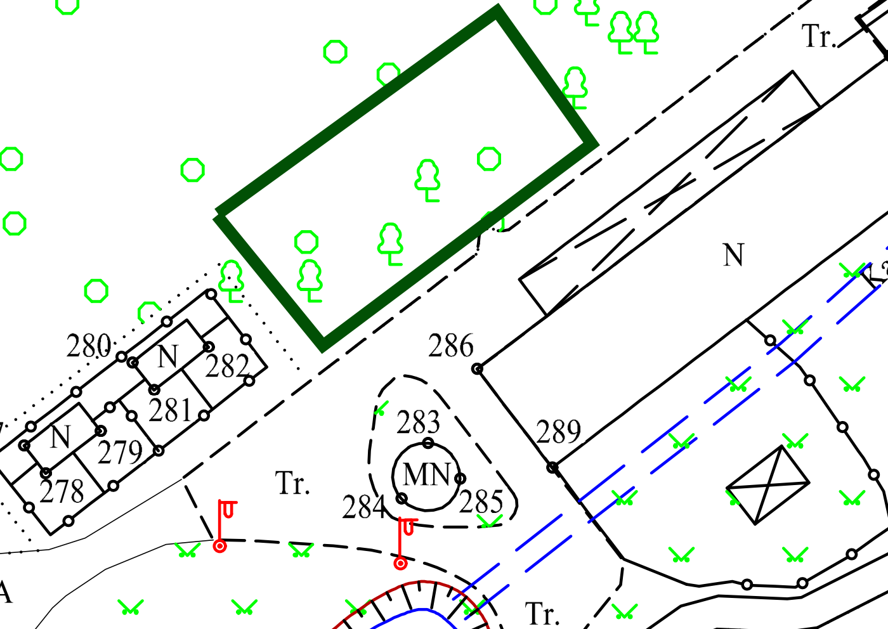
Reikalavimai projektuojamiems statiniams:
- Užsakyti ir gauti statybos sklypo, inžinerinių tinklų ir susisiekimo komunikacijų, trasų, inžinerinių -geodezinių, topografinių tyrinėjimų dokumentus (esant poreikiui).
- Atlikti geologinius tyrimus planuojamoje statyti lauko voljero sklypo dalyje (esant poreikiui).
- TDP suderinimų, tyrimų, dokumentų, kokių gali prireikti TDP koregavimui, darbų atlikimui ir sutarties įvykdymui gavimas ir atlikimas priklauso Paslaugų teikėjui nedidinant sutartyje nustatytos kainos.
- Projekto ekspertizės paslaugų teikėją parenka Užsakovas.
- TDP pataisymas pagal Užsakovo ir ekspertizės pastabas.
- Esant poreikiui, kitų sklype esančių komunikacijų, inžinerinių tinklų iškėlimo, paklojimo, perklojimo projektų parengimas ir suderinimas. TDP turi užtikrinti teritorijos sutvarkymą įskaitant visus reikiamus darbus teritorijoje bei už jos ribų.
- TDP suderinimas su derinančiais subjektais, projekto įkėlimas į Infostatybos sistemą ir statybą leidžiančio dokumento gavimas.
- Visi TDP sprendiniai derinami su LZS bei LZS paskirta ekspozicijos dizainere.

Apuokų ir Pelėdų lauko voljerai:
- Lauko voljeras : dengtas metaliniu tinklu, sienų tinklai įkasti.
- Suprojektuoti naujus ekspozicinius lauko voljerus šalia fazanų lauko voljero laisvoje sklypo dalyje.
- Suprojektuoti naujuose lauko voljeruose lizdavietes.
- Suprojektuoti darbuotojų aptarnavimo vartelius tarp voljerų.
- Suprojektuoti darbuotojų aptarnavimo priėjimo tambūrus lauko voljerų aptarnavimui.
- Suprojektuoti vartus į lauko voljerą.
- Suprojektuoti vandens privedimą prie naujų lauko voljerų.
- Suprojektuoti voljerų vidaus ir išorės ekspozicijos gerbūvį.

7.1. Parengtas projektas turi būti tokios sudėties bei apimties, kad pagal jį būtų galima teisėtai atlikti statybos darbus ir tinkamai (pagal jo funkcinę paskirtį) naudoti objektą. Klaidų, netinkamų, neišsamių projekto sprendinių atveju tiekėjas įsipareigoja ištaisyti jas neatlygintinai, taip pat atlyginti dėl jo suteiktų paslaugų trūkumų (esant tiekėjo kaltei) atsiradusius nuostolius, dėl kurių nebus galima pilnai įgyvendinti planuojamų funkcinių, eksploatacinių ar kitų svarbių pastato reikalavimų.
7.2. Perkamos įprastos paslaugos, kurias projektuotojas privalo atlikti pagal Statybos įstatymo, STR 1.04.04:2017 „Statinio projektavimas, projekto ekspertizė“ ir kitų norminių teisės aktų reikalavimus (projektinių pasiūlymų parengimas (įskaitant projektinių pasiūlymų viešinimo procedūrą), projekto parengimas ir kt.).
7.3. Projekto sprendiniai (pateikti techninėse specifikacijose, aiškinamuosiuose raštuose, brėžiniuose) tarpusavyje turi būti susieti, atskiruose projekto dokumentuose bei tarp atskirų Projekto dalių neturi prieštarauti vieni kitiems, ypač atkreipiant dėmesį į projekto dokumentų – Projekto sąnaudų kiekio žiniaraščių – kiekių duomenų atitiktį projekto sprendiniams.
7.4. Projekto sprendinių techninės specifikacijos turi nustatyti esminius (būtinus) parametrus dėl kokybinių reikalavimų statybos darbams ir produktams, taip pat ir galimas leistinų nukrypimų (jei taikytina ir įmanoma) ribas ir sąlygas. Statybos produktų esminės charakteristikos nustatomos darniosiose techninėse specifikacijose (darniuosiuose standartuose ir Europos vertinimo dokumentuose), susijusiose su naudojimo paskirtimi, atsižvelgiant į esminius statinių reikalavimus.
7.5. TDP sprendinių apimtis ir detalumas turėtų būti pakankamas, kiek reikalauja statybos techniniai reglamentai. Taip pat vengtinas statybos taisyklių ar mokslo vadovėlių standartinių statybos darbų technologinių procesų, procedūrų, praktikos nuostatų, kurios nesusijusius su konkrečiais projekto sprendiniais, kopijavimas. Tokie aprašymai paprastai gali būti įtraukiami, jeigu projekto sprendinys reikalauja ypatingų atitinkamų technologijų.
7.6. Į projektavimo paslaugos apimtį įeina Projekto pataisymai pagal užsakovo pastabas, pagal Projekto ekspertizės akto privalomas pastabas, pagal šį projektą tikrinusių institucijų, subjektų (jų padalinių) pastabas, taip pat projekto klaidų, pastebėtų statybos metu, taisymai.
7.7. Parengtas projektas turi užtikrinti konkurenciją ir nediskriminuoti tiekėjų (prekių tiekėjų, paslaugų teikėjų, rangovų).
7.8. Parengtame projekte negali būti nurodytas konkretus modelis ar šaltinis, konkretus procesas, būdingas konkretaus tiekėjo tiekiamoms prekėms ar teikiamoms paslaugoms, ar prekės ženklas, patentas, tipai, konkreti kilmė ar gamyba, standartai, sertifikatai, dėl kurių tam tikriems subjektams ar tam tikriems produktams būtų sudarytos palankesnės sąlygos arba jie būtų atmesti, taip pat vengtinas pernelyg didelis ir perteklinis projektinių sprendinių detalizavimas, konkrečių techninių brošiūrų kopijos, kurie neleistų užtikrinti plačios konkurencijos.

7.9. Technologinė užduotis TDP parengimui.
Ekspozicijos pavadinimas | Apuokų ir Pelėdų lauko voljerai
Laikomų ir eksponuojamų  gyvūnų pavadinimai ir  kiekis | Didieji apuokai (Bubo bubo) - 4 vnt.  Laplandinė pelėda (Strix nebulosa) arba alternatyvi rūšis - 2 vnt.
Eksponuojamų lauko  voljerų kiekis ir plotas | 4 vnt. po 80 - 100 m² (į šį plotą įskaitant 2 – 4 aptarnavimo tambūrų ~ 4 m² plotus).
Reikalavimai lauko voljerų  įrengimui | Aptvaras (aukštis, gylis neprasikasimui, pasviręs apsauginis barjeras, tinklo akies dydis ir storis, elektrinis piemuo):  - Voljerai, nuo grunto pagrindo – nuo 4,5 iki 5,0 m aukščio.  - Voljero plotis 7 - 8 m.  - Voljero ilgis 10 - 13 m.  - Voljerai dengti nerūdijančio plieno lynų tinklu, be aštrių briaunų ar atsikišimų. Integruojant esamus medžius į voljerų vidų. Pridedamos nuotraukos asociatyvios, bendram įsivaizdavimui.  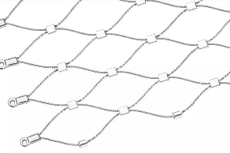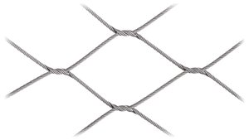  - Dalis (nuo 10 proc. iki 25 proc.) lauko voljerų stogo, lizdavietės zonoje, dengta stogu (galimai seno pastato imitacija) – neskaidri, nepermatoma (stiklo pluošto stogo danga ar kita danga). Pridedamos nuotraukos asociatyvios, bendram įsivaizdavimui.  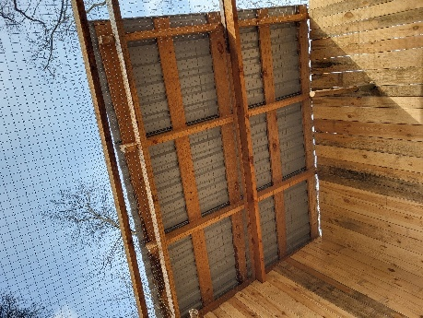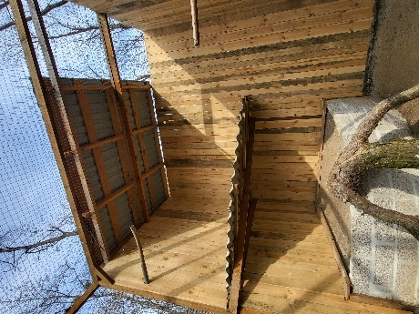  - Sienų, lubų tinklas – nerūdijančio plieno lynų tinklas, be aštrių briaunų ar atsikišimų. Tinklo akučių dydis nuo 25 x 25 mm iki 30 x 30 mm (± 2mm) vielos storis 1,2 mm. (± 0,1mm).  - Laikančių konstrukcijų medžiagiškumas: metalas cinkuotas arba dažytas milteliniu būdu. Spalva RAL7016.  - Visu lauko voljerų išoriniu perimetru betoniniai pamatai - 15 cm aukščio virš žemės ir įkasti į žemę. Pridedamos nuotraukos asociatyvios, bendram įsivaizdavimui.  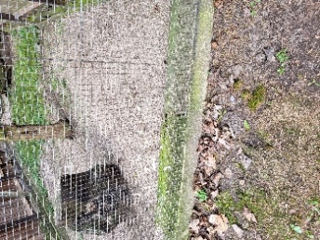  - Taip pat įkasamas į žemę nerūdijančio plieno lynų tinklas (arba taškiniu būdu virintas, cinkuotas dažytas milteliniu būdu ar dengtas PVC) nemažiau kaip 50 cm (± 5 cm) gylio ir lenktas į išorę (50 cm (± 5 cm)) ir kurio akutės 15 x 15 mm (± 2 mm) vielos storis 2 mm (± 0,1 mm), per kurį į voljerus nepatektų kiaunės ir graužikai. Kaip antrinis apsauginis barjeras gali būti įrengta (ne mažiau kaip 0,5 m perimetru (ar dalyje perimetro) horizontaliai išklota) plytelių nuogrinda  - Tambūras (koridorius) voljerų aptarnavimui ne mažiau 1,5 m pločio ir ne mažiau 2,5 m aukščio, sienos ir stogas dengtas nerūdijančio plieno lynų tinklu kurio akies matmenys nuo 25 x 25 mm iki 30 x 30 mm (± 2 mm) vielos storis 1,2 mm. (± 0,1 mm). Pridedamos nuotraukos asociatyvios, bendram įsivaizdavimui.  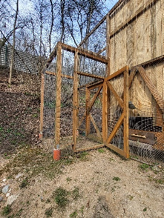  - Visu lauko voljerų išoriniu perimetru prie sienų įrengiama elektrinė 6 juostų (4 apačioje ir 2 viršuje) apsauga nuo kiaunių ir lapių su elektrinio piemens generatoriumi. Pridedamos nuotraukos asociatyvios, bendram įsivaizdavimui.  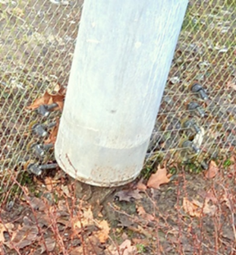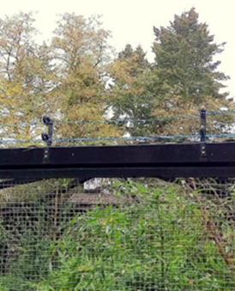  Varteliai (anga) gyvūnams (valdymas): 3 vnt.  - Ne mažiau 50 x 50 cm (perskridimo švari anga) tarp vidaus voljerų, uždaros metalinės (ar kitos tvirtos ir atsparios atmosferiniam poveikiui medžiagos) konstrukcijos, uždaroma, dvigubos sistemos, šoninio stumdymo šiberiu. Landos (be tarpų, be aštrių iškilimų), valdomi kiekvieno šiberio atskirai. Fiksuojami. Pridedamos nuotraukos asociatyvios, bendram įsivaizdavimui.  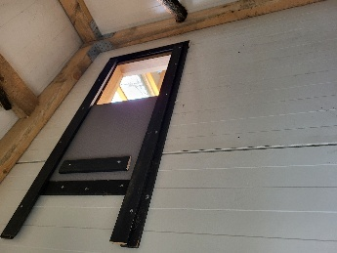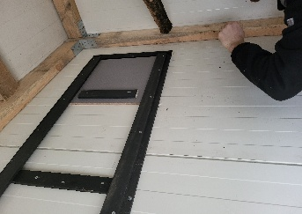  Varteliai personalui:  - ≥ 2 - 3 vnt. aptarnavimo duris kiekviename tambūre. Durų plotis 1,2 - 1,5 m, aukštis 2,10 m. Pirmos įėjimo durys atveriamos į lauką, vidinės durys atveriamos į voljero vidų. Fiksuojami. Rakinami. Pridedamos nuotraukos asociatyvios, bendram įsivaizdavimui.  - Vartelių užpildas tinklo. Akytumas nuo 25 x 25 mm iki 30x30mm (± 2mm) vielos storis 1,2 mm. (± 0,1mm).  Varteliai voljerų aptarnavimui: 1 vnt.  - Aptarnavimo varteliai tarp voljerų. Vartelių plotis 1,2 - 1,5 m, aukštis 2,10 cm. Fiksuojami. Rakinami. Pridedamos nuotraukos asociatyvios, bendram įsivaizdavimui.  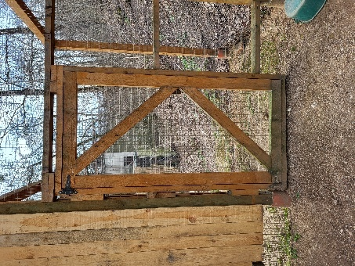  Vartai transportui: 1 vnt.;  - Vartai dvivėriai, atsidarantys į išorę, bendras vartų plotis 3 m. Aukštis 3,0 m. Rakinami ir fiksuojami.  - Vartų užpildas tinklo. Akytumas nuo 25 x 25 mm iki 30x30mm (± 2mm) vielos storis 1,2 mm. (± 0,1mm).Pridedamos nuotraukos asociatyvios, bendram įsivaizdavimui.  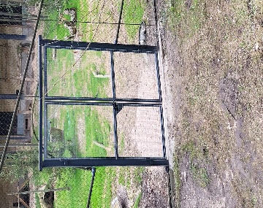  Specialūs reikalavimai voljero įrangai:  - Substratas:  - Natūralus dirvožemis – 70 proc. voljero ploto.  - Medžio drožlės – 10 proc. voljero ploto, frakcija 30 x 70 mm. Mediena – pušies žievė arba juodalksnis.  - Smulkus žvyras, frakcija nuo 0 mm iki 4mm – 20 proc. voljero ploto.  - Vanduo:  - Šalto vandens įvadai į 2 šoninius voljerus.  - Lizdaviečių zonoje gyvūnų užuovėjos sienų įrengimas:  - Visų voljerų viename kampe per visą voljero sienų aukštį įrengiama dviejų medinių sienų kampas  - Lizdavietės zonoje (galimai seno pastato imitacija) dviejų-trijų sienų karkasas ir kolonos – medinės, impregnuotos medžiaga, atsparia klimato poveikiui. Sienos įrengiamos iš sendinto medžio lentų, 2,5 cm storio. Pridedamos nuotraukos asociatyvios, bendram įsivaizdavimui.  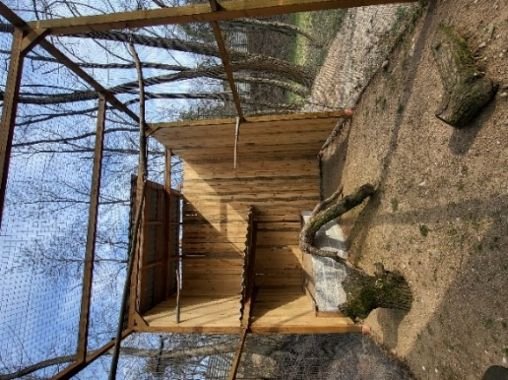  - Lizdavietės terasa apuokams: 3 vnt.  - Lizdavietė – terasa dviejų medinių sienų kampe (nuo medinių sienų atitraukta 10 cm): sumūryta iš blokelių.  - 80 cm aukščio ir puslankiu išgaubta 2,15 x 2,15 m pločio kampinė terasa. Lizdavietės vidus tuščiaviduris, žvyro užpylimui. Pridedamos nuotraukos asociatyvios, bendram įsivaizdavimui.  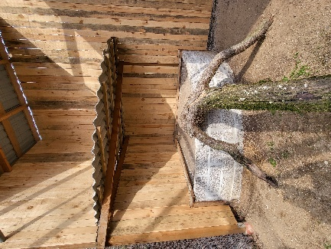  - Lizdavietė įrengiama ant įrengtų grindinio trinkelių pagrindo 2,5 x 2,5 m.  - Stogelis virš lizdavietės 1,30 m aukštyje nuo trinkelių. Stogelis 2,35 m x 2,35 m su nuolydžiu tvirtinamas prie dviejų medinių lizdavietės sienų.  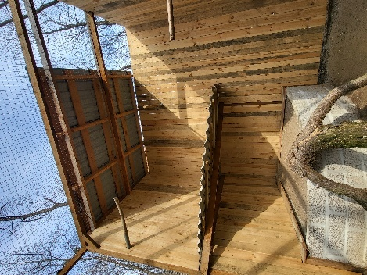  - Perėjimo platforma pelėdoms: 2 vnt.  - Po 1 vnt. 2 m aukštyje. Medinė 1 m x 1 m platforma su 15 - 20 cm aukščio borteliu, pritvirtinta prie medinės sienos. Pridedamos nuotraukos asociatyvios, bendram įsivaizdavimui.  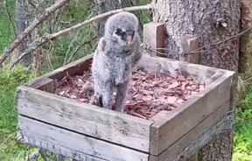  - Dirbtinas vandens telkinys voljeruose: netaisyklingos formos imituojant balą.  - 1,0 - 1,5 m² ploto  - Su nuolydžiu į giliausią 7 - 10 cm gylio kraštą. Numatant galimybę giliausioje vietoje išleisti vandenį.  Ekspozicijos įrengimas:  - Kelmai: Diametras 30 – 40 cm, 8 vnt.  - Laktų laikikliai ≥ 16 vnt. Tuščiaviduriai 5 - 6 cm diametro ir 30 cm ilgio vamzdeliai, pritvirtinti įvairiame aukštyje prie kolonų keičiamoms laktoms.  - Šakų laikikliai ≥ 16 vnt. Pridedamos nuotraukos asociatyvios, bendram įsivaizdavimui.  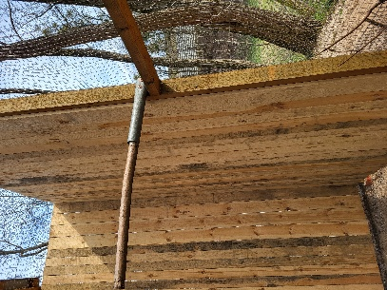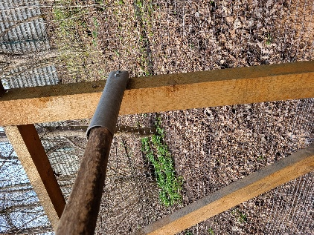  - Eglutės: Aukštis 1 – 2 m. – 2 vnt. (kiekviename voljere). Pridedamos nuotraukos asociatyvios, bendram įsivaizdavimui.  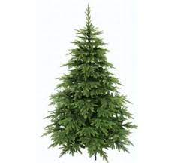  - Kalnapušės: Aukštis 1 - 1,5 m. - 3 vnt. (kiekviename voljere). Pridedamos nuotraukos asociatyvios, bendram įsivaizdavimui.  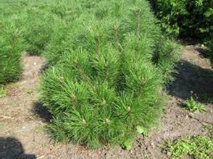  - Stuobriai tupėjimui: Diametras 0,25 – 0,30 m., aukštis virš žemės 2 – 2,5 m. Po (įkastus) 2 vnt. kiekviename voljere. Pridedamos nuotraukos asociatyvios, bendram įsivaizdavimui.  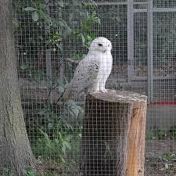  - Mediniai maitinimo stalčiai (kiekviename voljere): 0,7 m x 0,5 m, su 0,05 m borteliu ir rankena atidarymui. Pridedamos nuotraukos asociatyvios, bendram įsivaizdavimui.  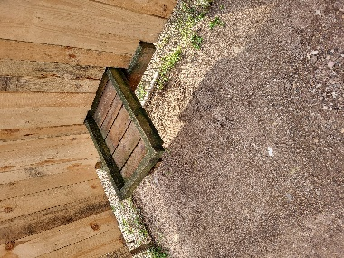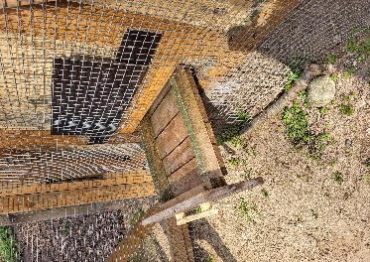
Pastabos | Ši Techninė projektavimo užduotis nelaikoma viršesniu dokumentu už teisės aktus. Šioje užduotyje nepaminėti keitimai ir (ar) papildymai, ir (ar) veiksmai, būtini tinkamai atlikti paslaugą pagal teisės aktus, nebus laikomi keitimais ir (ar) papildymais, ir (ar) veiksmais keičiančiais šią techninę užduotį.  Visi projektiniai sprendiniai turi būti suderinti su užsakovu.

- II-mos dalies pavadinimas.
Lietuvos zoologijos sode (toliau - LZS) Azijos ožių voljero techninio darbo projekto (toliau - LZS) parengimo paslaugos.
- Užduotis.
Atsižvelgiant į gyvūnų laikymo sąlygų ir biologinės įvairovės užtikrinimo, pastato su voljerais galimybių išplėtimo numatoma atlikti Techninio darbo projektą. Statinių grupė: Kiti inžineriniai statiniai, kitos paskirties “Ožių lauko voljero projektas“ adresu, Radvilėnų pl. 21, Kaunas.
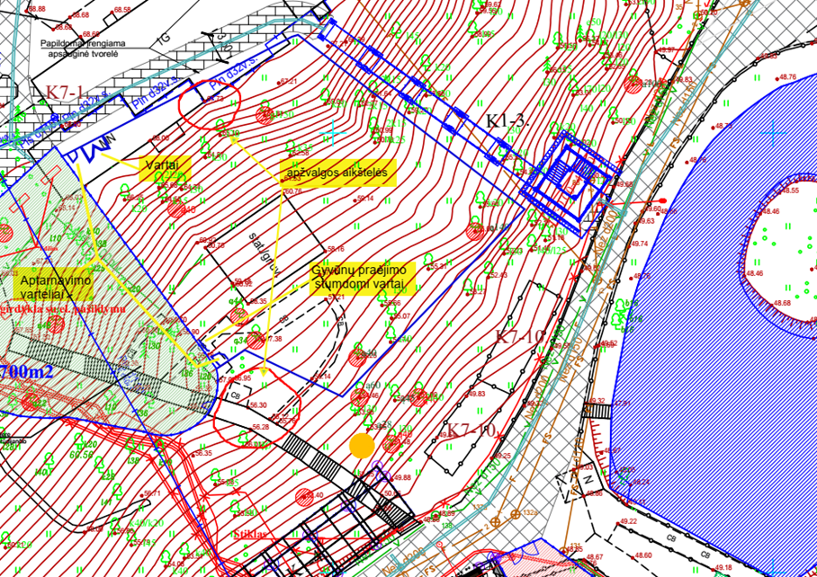
*Pridedamos schemoje statinių ir įrenginių vietos tikslinamos projekto sprendinių derinimo metu.
Reikalavimai projektuojamiems statiniams:
- Užsakyti ir gauti statybos sklypo inžinerinių tinklų ir susisiekimo komunikacijų, trasų, inžinerinių-geodezinių, topografinių tyrinėjimų dokumentus (esant poreikiui).
- Atlikti geologinius tyrimus planuojamoje statyti lauko voljero sklypo dalyje (esant poreikiui).
- TDP suderinimų, tyrimų, dokumentų, kokių gali prireikti TDP koregavimui, darbų atlikimui ir sutarties įvykdymui gavimas ir atlikimas priklauso Paslaugų teikėjui nedidinant sutartyje nustatytos kainos.
- Projekto ekspertizės paslaugų teikėją parenka Užsakovas.
- TDP pataisymas pagal Užsakovo ir ekspertizės pastabas.
- Esant poreikiui, kitų sklype esančių komunikacijų, inžinerinių tinklų iškėlimo, paklojimo, perklojimo projektų parengimas ir suderinimas. TDP turi užtikrinti teritorijos sutvarkymą įskaitant visus reikiamus darbus teritorijoje bei už jos ribų.
- TDP suderinimas su derinančiais subjektais, projekto įkėlimas į Infostatybos sistemą ir statybą leidžiančio dokumento gavimas.
Azijos ožių lauko voljeras:
- Lauko voljeras: sienos metalinio tinklo, sienų tinklai įkasti.
- Suprojektuoti naują ekspozicinį lauko voljerą prijungiant prie esamo ekspozicinio voljero.
- Suprojektuoti darbuotojų aptarnavimo varelius į naują ekspozicinį lauko voljerą.
- Suprojektuoti aptarnavimo vartus į naują ekspozicinį voljerą.
- Suprojektuoti gyvūnų priėjimo stumdomus vartus tarp seno ir naujo ekspozicinių lauko voljerų.
- Įvertinti galimybę ir jeigu tokia yra suprojektuoti lankytojų apžvalgos aikšteles ir priėjimus iki jų viršutinėje ar apatinėje voljerų dalyje
- Suprojektuoti vandens privedimus naujoms girdykloms bei dirbtiniam upeliui.
- Suprojektuoti elektros įvadą dirbtinio upelio siurbliui.
- Įvertinus galimybes suprojektuoti voljero apžvalgos aikšteles.

  - Parengtas projektas turi būti tokios sudėties bei apimties, kad pagal jį būtų galima teisėtai atlikti statybos darbus ir tinkamai (pagal jo funkcinę paskirtį) naudoti objektą. Klaidų, netinkamų, neišsamių projekto sprendinių atveju tiekėjas įsipareigoja ištaisyti jas neatlygintinai, taip pat atlyginti dėl jo suteiktų paslaugų trūkumų (esant tiekėjo kaltei) atsiradusius nuostolius, dėl kurių nebus galima pilnai įgyvendinti planuojamų funkcinių, eksploatacinių ar kitų svarbių pastato reikalavimų.
  - Perkamos įprastos paslaugos, kurias projektuotojas privalo atlikti pagal Statybos įstatymo, STR 1.04.04:2017 „Statinio projektavimas, projekto ekspertizė“ ir kitų norminių teisės aktų reikalavimus (projektinių pasiūlymų parengimas (įskaitant projektinių pasiūlymų viešinimo procedūrą), projekto parengimas ir kt.).
  - Projekto sprendiniai (pateikti techninėse specifikacijose, aiškinamuosiuose raštuose, brėžiniuose) tarpusavyje turi būti susieti, atskiruose projekto dokumentuose bei tarp atskirų Projekto dalių neturi prieštarauti vieni kitiems, ypač atkreipiant dėmesį į projekto dokumentų – Projekto sąnaudų kiekio žiniaraščių – kiekių duomenų atitiktį projekto sprendiniams.
  - Projekto sprendinių techninės specifikacijos turi nustatyti esminius (būtinus) parametrus dėl kokybinių reikalavimų statybos darbams ir produktams, taip pat ir galimas leistinų nukrypimų (jei taikytina ir įmanoma) ribas ir sąlygas. Statybos produktų esminės charakteristikos nustatomos darniosiose techninėse specifikacijose (darniuosiuose standartuose ir Europos vertinimo dokumentuose), susijusiose su naudojimo paskirtimi, atsižvelgiant į esminius statinių reikalavimus.
  - TDP sprendinių apimtis ir detalumas turėtų būti pakankamas, kiek reikalauja statybos techniniai reglamentai. Taip pat vengtinas statybos taisyklių ar mokslo vadovėlių standartinių statybos darbų technologinių procesų, procedūrų, praktikos nuostatų, kurios nesusijusius su konkrečiais projekto sprendiniais, kopijavimas. Tokie aprašymai paprastai gali būti įtraukiami, jeigu projekto sprendinys reikalauja ypatingų atitinkamų technologijų.
  - Į projektavimo paslaugos apimtį įeina Projekto pataisymai pagal užsakovo pastabas, pagal Projekto ekspertizės akto privalomas pastabas, pagal šį projektą tikrinusių institucijų, subjektų (jų padalinių) pastabas, taip pat projekto klaidų, pastebėtų statybos metu, taisymai.
  - Parengtas projektas turi užtikrinti konkurenciją ir nediskriminuoti tiekėjų (prekių tiekėjų, paslaugų teikėjų, rangovų).
  - Parengtame projekte negali būti nurodytas konkretus modelis ar šaltinis, konkretus procesas, būdingas konkretaus tiekėjo tiekiamoms prekėms ar teikiamoms paslaugoms, ar prekės ženklas, patentas, tipai, konkreti kilmė ar gamyba, standartai, sertifikatai, dėl kurių tam tikriems subjektams ar tam tikriems produktams būtų sudarytos palankesnės sąlygos arba jie būtų atmesti, taip pat vengtinas pernelyg didelis ir perteklinis projektinių sprendinių detalizavimas, konkrečių techninių brošiūrų kopijos, kurie neleistų užtikrinti plačios konkurencijos.
  - Technologinė užduotis TDP parengimui.
Ekspozicijos pavadinimas | Azijos ožių lauko voljeras
Laikomų ir eksponuojamų  gyvūnų pavadinimai ir  kiekis | Himalajiniai tarai 10 vnt.
Neeksponuojamų vidaus  voljerų kiekis ir plotas | Nėra
Eksponuojamų vidaus  voljerų kiekis ir plotas | Nėra
Klimatinės sąlygos vidaus  voljeruose | Oro temperatūra (vasara/žiema): Nėra  Oro drėgnumas: Nėra  Oro apykaita: Nėra  Dirbtinis apšvietimas: Nėra  Natūralus apšvietimas: Nėra
Reikalavimai vidaus voljerų  įrengimui | Patalpos aukštis: Nėra  Grindys: Nėra  Sienos, lubos: Nėra  Vanduo: Nėra  Nuotekos: Nėra  Elektra: Nėra  Apšvietimas: Nėra  Šildymas: Nėra  Vėdinimas: Nėra  Kondicionavimas: Nėra  Durys gyvūnams (valdymas): Nėra  Durys personalui: Nėra  Ekspozicijos įrengimas: Nėra  Specialūs reikalavimai neekspoziciniams vidaus voljerams: Nėra  Specialūs reikalavimai ekspoziciniams vidaus voljerams: Nėra
Personalo patalpos | Patalpos : Nėra  Koridorius: Nėra  Vanduo: prijungimas vandens naujiems lauko voljerams.  Nuotekos: Nėra  Elektra: prijungimas elektros krioklio vandens siurbliui.  Apšvietimas: Nėra  Šildymas: Nėra  Vėdinimas: Nėra  Kondicionavimas: Nėra  Durys: Nėra
Neeksponuojamų lauko  voljerų kiekis ir plotas | Nėra
Eksponuojamų lauko voljerų  kiekis ir plotas | 1 vnt. ekspozicinis lauko voljeras apie 1200 - 1500 m².
Reikalavimai lauko voljerų  įrengimui | Aptvaras: tarp esamo ožių lauko ekspozicinio voljero ir apžvalgos bokšto su tilteliu.  Tvoros įrengimas: ekspozicinis ir neekspozicinis voljerai aptverti tinklu:  - 3000 mm aukščio;  - Tinklo akytumas 50 x 200 x 6/5/6 mm;  - Spalva RAL 7016;  - Tinklas neprasikasimui – įleistas į žemę tinklo gylis iki 10 cm.  Varteliai gyvūnams (valdymas) - 1 vnt.:  - 1 vnt. tarp seno ir naujo ekspozicinių voljerų, ne mažiau 1,5 m pločio ir ne mažiau 2,1 m aukščio. Tinklo akytumas 50 x 200 x 6/5/6 mm. Valdomi nuotoliniu būdu. Fiksuojami. Fiksuojami. Rakinami.  Varteliai personalui: - 2 vnt.:  - ≥ 1 m pločio, ≥ 2,1 m aukščio. Atsidarantys į voljero vidų - 2 vnt. Tinklo akytumas 50 x 200 x 6/5/6 mm. Rakinami.  Vartai transportui: 1 vnt.  - 3,0 m pločio (per visą aukštį). Fiksuojami. Rakinami.  Specialūs reikalavimai voljero įrangai:  - Suprojektuoti vandens privedimą prie dirbtinių uolų dirbtino upelio baseino.  - Suprojektuoti geriamo vandens privedimą prie girdyklų.  - Suprojektuoti ir numatyti šildomų girdyklų pastatymą lauko voljere arba prie ožių pastato (2 vnt.):  Ožių girdykla – palaikanti nuolatinį vandens lygį, su ≥ 24 v – 180W pašildymo elementu. Talpa ≥ 5,5 l, su anga vandens išleidimui. Matmenys ≥ 32 cm skersmens, ≥ 20 cm aukščio, Su stovu ≥ 40 cm aukščio. Girdyklai reikalingas betoninis įgilintas pamatas ≥ 20 cm aukščio, ≥ 50 cm ilgio ir ≥ 50 cm pločio. Galutinis variantas turi būti suderintas su užsakovu. Pridedamos nuotraukos asociatyvios, bendram įsivaizdavimui.  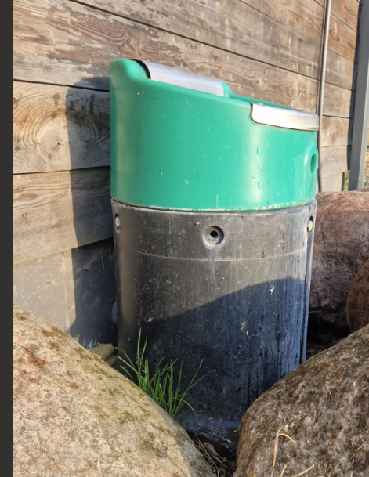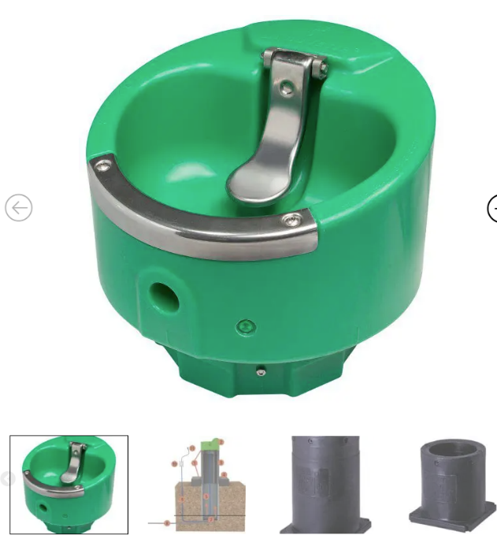  - Suprojektuoti dirbtinio upelio vandens siurblio ir girdyklų elektros prijungimą prie ožių pastato.  Specialūs reikalavimai ekspoziciniams lauko voljerui:  - Numatyti projekte medžių apsaugą:  Medžių apsaugai naudojama natūrali mediena 2 m. aukščio. Tvirtinamos aplink medžio kamieną praveriant pro smulkių medelių be šakų kamienus nerūdijančiu trosu. Pridedama nuotrauka asociatyvi, bendram įsivaizdavimui.  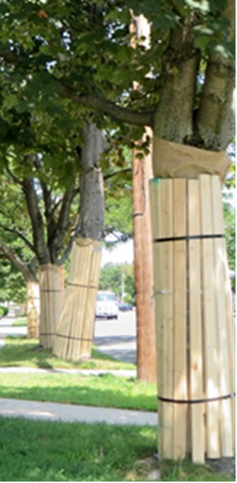  - Laikikliai šakoms 5 vnt. Pridedama nuotrauka asociatyvi, bendram įsivaizdavimui.  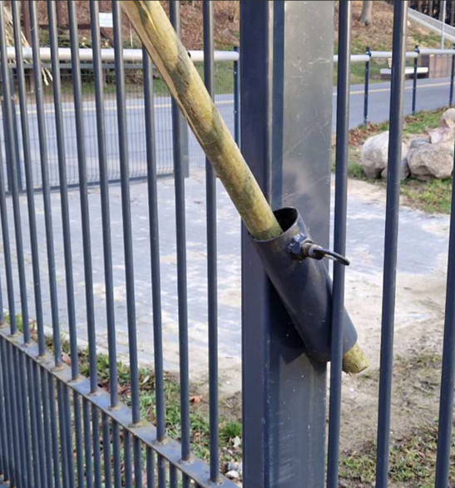  - Ėdžios – 5 vnt.:  Ant stilizuotų betoninių aikštelių, stoginėse, ėdžios ar šėryklos kombinuotiems pašarams. Pridedama nuotrauka asociatyvi, bendram įsivaizdavimui.  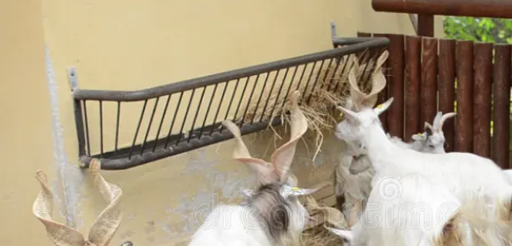  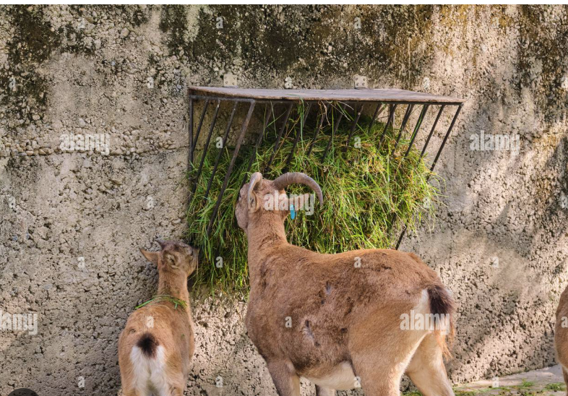  Ėdžios: medinės pastatomos (piltuvo formos, metaliniai strypai 2 cm storio, tarp strypų tarpai 10 cm ± 0,5 cm). Ėdžios pakeltos nuo žemės ≥ 70 cm (apatinė ėdžių dalis), dugno plotis ≥ 20 cm, viršaus plotis ≥ 60 cm, aukštis ≥ 70 cm, ilgis ≥ 120 cm. Galutinis variantas turi būti suderintas su užsakovu. Pridedama nuotrauka asociatyvi, bendram įsivaizdavimui.  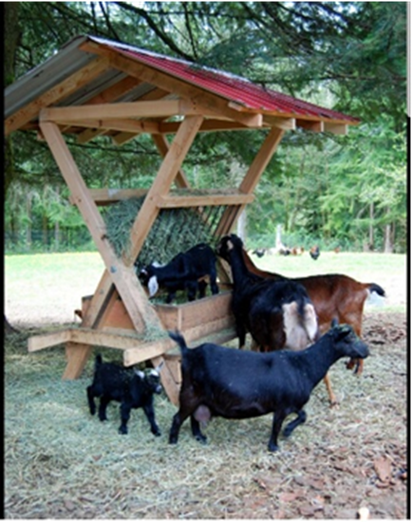  - Loviai plastikiniai 7l – 3 vnt.:  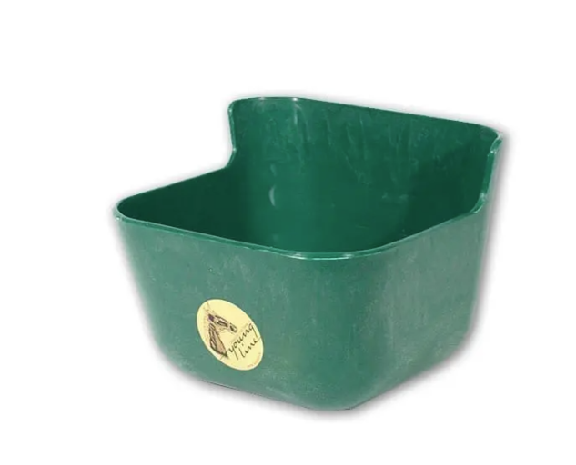
Pastabos | Ši Techninė projektavimo užduotis nelaikoma viršesniu dokumentu už teisės aktus. Šioje užduotyje nepaminėti keitimai ir (ar) papildymai, ir (ar) veiksmai, būtini tinkamai atlikti paslaugą pagal teisės aktus, nebus laikomi keitimais ir (ar) papildymais, ir (ar) veiksmais keičiančiais šią techninę užduotį.  Visi projektiniai sprendiniai turi būti suderinti su užsakovu

_______________________________________________________

